СОДЕРЖАНИЕ
Введение. . . . . . . . . . . . . . . . . . . . . . . . . . . . . . . . . . . . . . . . . . . . . . . . . . . . . . . . . . . . .. 2
Цель разработки ... . . . . . . . . . . . . . . . . . . . . . . . . . . . . . . . . . . . . . . . . . . . . . . . . . . . 3
Стадия формирования требований к по . . . . . . . . . . . . . . . . . . . . . . . . . . . 4
Функциональные требования . . . . . . . . . . . .. . . . . . . . . . . . . . . . . . . . . . . . . . . . . . 4
Описание предметной области. . . . . . . . . . . . . . . . . . . . . . . . . . . . . . . . . . . . . . . . . . . . .4
Структурный анализ деятельности организации . . . . . . . . . . . . . . . . . . . . . . . . . . . . . . . 5
IDFO. Контекстная диаграмма . . . . . . . . . . . . . . . . . . . . . . . . . . . . . . . . . . . . . . . . . . . . . . 6
DFD. Контекстная диаграмма . . . . . . . . . . . . . . . . . . . . . . . . . . . . . . . . . . . . . . . . . . . . . .12
ERD Диаграмма "Сущность – Связь" . . . . . . . . . . . . . . . . . . . . . . . . . . . . . . . . . . . . . . . . . 15
Нефункциональные требования . . . . . . . . . . . . . . . . . . . . . . . . . . . . . . . . . . . . . . . 17
Требования к продукту . . . . . . . . . . . . . . . . . . . . . .. . . . . . . . . . .. . . . . . . 17
Организационные требования . . . . . . . . . . . . . . . . . . . . .. . . . . . . . . . . . . . . . . . . . . . . . 17
Стадия проектирования. . . . . . . . . . . . . . . . . . . . . . . . . . . . . . . . . . . . . . . . .. . . . .18
Построение архитектуры системы . . . . . . . . . . . . . . . . . . . . . . . . . . . . . . . . . . . . . 18
Use Case. Распределение ролей . . . . . . . . . . . . . . . . . . . . . . . . . . . . . . . . . . . . . . . .. . . .18
UML Static structuгe. Диаграмма классов . . . . . . . . . . . . . . . . . . . . . . . . . . . . . . . . . . . .20
UML Sequence. Диаграмма взаимодействия . . . . . . . . . . . . . . . . . . . . . . . . . . . . . . . . . 21
UML Activity. Диаграмма деятельности . . . . . . . . . . . . . . . . . . . . . . . . . . . . . . . . .. . . . .23
3аключение. . . . . . . . . . . . . . . . . . . . . . . . . . . . . . . . . . . . . . . . . . . . . . . . . . . . . . . . . .. 26
Список используемой литературы . . . . . . . . . . . . . . . . . . . . . . . . . . . . . . . . . .27

Введение

Создание ПО - это совокупность процессов, при водящих к созданию программного продукта. Эти процессы основываются главным образом на технологиях инженерии программного обеспечения. Существует четыре фундаментальных процесса, которые присущи любому проекту создания ПО:

1. Разработка спецификации требований на программное обеспечение. Требования определяют функциональные характеристики системы и обязательны для выполнения.
2. Создание программного обеспечения. Разработка и создание ПО согласно
спецификации на него.
З. Аттестация программного обеспечения. Созданное ПО должно пройти
аттестацию для подтверждения соответствия требованиям заказчика.
4. Совершенствование (модернизация) программного обеспечения. ПО
должно быть таким, чтобы его можно было модернизировать согласно
измененным требованиям потребителя.

При выполнении разнообразных программных проектов эти процессы могут быть организованы различными способами и описаны на разных уровнях детализации. Длительность реализации этих процессов также далеко не всегда одинакова. И вообще, различные организации, занимающиеся производством ПО, зачастую используют разные процессы для создания программных продуктов даже одного типа. С другой стороны, определенные процессы более подходят для создания программных продуктов одного типа и менее - для другого типа программных приложений. Если использовать неподходящий процесс, это может привести к снижению качества и функциональности разрабатываемого программного продукта.

Крупный проект невозможно реализовать в одиночку. Коллективная работа существенно отличается от индивидуальной, поэтому при реализации крупных проектов необходимо иметь средства координации и управления коллективом разработчиков.
Жизненный цикл создания сложной ИС сопоставим с ожидаемым временем ее эксплуатации. Другими словами, в современных условиях компании перестраивают свои бизнес - процессы примерно раз в два года, столько же требуется (если работать в традиционной технологии) для создания ИС. Может оказаться, что к моменту сдачи ИС она уже никому не нужна, поскольку компания, ее заказавшая, вынуждена перейти на новую технологию работы. Следовательно, для создания крупной ИС жизненно необходим инструмент значительно уменьшающий время разработки ИС.

Вследствие значительного жизненного цикла может оказаться, что в процессе создания системы внешние условия изменились. Обычно внесение изменений в проект на поздних этапах создании ИС - весьма трудоемкий и дорогостоящий процесс. Поэтому для успешной реализации крупного проекта необходимо, чтобы инструментальные средства, на которых он реализуются, были достаточно гибкими к изменяющимся требованиям.
На современном рынке средств разработки ИС достаточно много систем, в той или иной степени удовлетворяющих перечисленным требованиям.

Цель разработки

Разработка информационной системы для склада предприятия с целью облегчения работы персонала склада при приме, регистрации товаров, регистрации заказов клиентов и подготовкой расчетных документов.

Стадия формирования требований к ПО Функциональные требования

Описание предметной области

Важным элементом любого крупного или малого предприятия, изготавливающего какой либо товар, является организация складского хозяйства для хранения самих изготавливаемых товаров и закупаемого материала.
Вся работа на складе производится вручную, что требует дополнительных ресурсов. Например, при приеме товара от поставщика требуется регистрировать данные этого товара - количество, цену, дату ввоза и. т.д., при хранении осуществлять поиск товара (товаров) по заданному критерию, например поиск товаров достигших по количеству минимальный лимит, при отгрузке товара клиенту так же требуется регистрировать этот заказ клиента, выполнять расчетные операции для оформления
счет-фактур. Помимо этого еще и требуется хранить данные поставщиков и клиентов.

Для облегчения и ускорения всей этой работы сотрудников требуется создание информационной системы для склада предприятия. После создания такой системы с большей частью работ может справляться только один сотрудник, что выгодно для руководства предприятия.

Структурный анализ деятельности организации

Анализ системы складского хозяйства предприятия будет осуществляться следующим образом:

В соответствии с методологией модель системы определяется как иерархия диаграмм (IDFO), представляющая собой совокупность иерархически упорядоченных и взаимосвязанных диаграмм. Вершина этой древовидной структуры, называемая контекстной диаграммой будет представлять самое общее описание системы и ее взаимодействия с внешней средой. После описания системы в целом проводится декомпозиция контекстной диаграммы, разбиение ее на крупные фрагменты. После декомпозиции контекстной диаграммы проводится декомпозиция каждого крупного фрагмента системы на более мелкие фрагменты для достижения нужного уровня подробности описания.

Далее модель системы определяется как иерархия диаграмм потоков данных (ДПД или DFD), описывающих процесс преобразования информации от ее ввода в систему до выдачи пользователю. Диаграммы верхних уровней иерархии определяют основные процессы или подсистемы ИС с внешними входами и выходами. Они детализируются при помощи диаграмм нижнего уровня. Такая декомпозиция продолжается, создавая многоуровневую иерархию диаграмм, до достижения необходимого уровня декомпозиции, на котором процесс становятся элементарными, и детализировать их далее невозможно.

IDFO. Контекстная диаграмма.

Процесс моделирования в IDEF О начинается с определения контекста, Т.е. с наиболее абстрактного уровня - описания системы в целом. Таким образом, построение модели начинается с представления всей системы в виде простейшего компонента - одного блока с функциями всей системы.
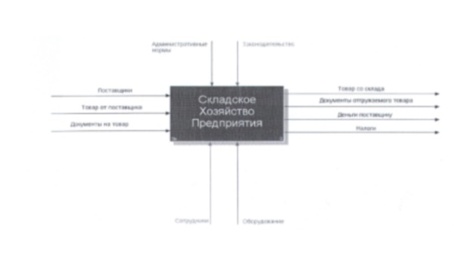

рис 1. Контекстная диаграмма складского хозяйства предприятия. Уровень 1.

Контекстная диаграмма представленная на рисунке является Системой «Складского Хозяйства Предприятия» представляющая описание системы в целом.

Входные данные этой системе: «Поставщики», «Товар от поставщика», «Документы на товар».

«Поставщики» - люди которые привозят товар на данный склад

«Товар от поставщика» - этот товар который ввозится поставщиком на склад предприятия и еще не принятый складом.

«Документы на товар» - это документы прилагающиеся к товару, описывающие атрибуты товара вес, цену; налоговые док-ы.

Управление: «Административные нормы», «3аконодательство».

«Административные нормы» - это требования администрации (нормы) предприятия к персоналу склада, Т.е. сюда может входить как нужно принимать товар, как хранить, рабочий график и Т.д.

«3аконодат.ельство» - это соответ-е законы страны которыми руководствуются сотрудники склада при оформлении док-в и при денежных операциях.

Механизм: «Сотрудники», «Оборудование».

«Сотрудники» - сотрудники это персонал предприятия осуществляющие работу склада, сюда входят служащие такие как бухгалтер и админ. БД, и рабочие осущ-е физическую работу.

«Оборудование» - инвентарь для перемещения товара, спец. оборуд-е для хранения товара, компьютер.

Выходные данные: «Товар со склада», «Документы отгружаемого товара», «Деньги поставщику», «Налоги».

«Товар СО склада» - Это тот товар который вывозится со склада.

«Документы отгружаемого товара» - Это док-ы В которых указывается наименование товара, предприятие, сумма и прочая информация о товаре.

«Деньги поставщику» - Это сумма денег обозначающая стоимость ввозимого товара отдающаяся поставщику после принятия товара складом и оформлением бух-х док-в.

«Налоги» - Это денежные средства отчисляемые налоговой инспекции по соот-му законодательству.

Далее Система разбивается на 3 крупных фрагмента этот процесс называется Функциональной декомпозицией, а фрагменты называются Диаграммами декомпозиции, которые описаны ниже:

1. Прием товара
2. Хранение
3. Отгрузка товара

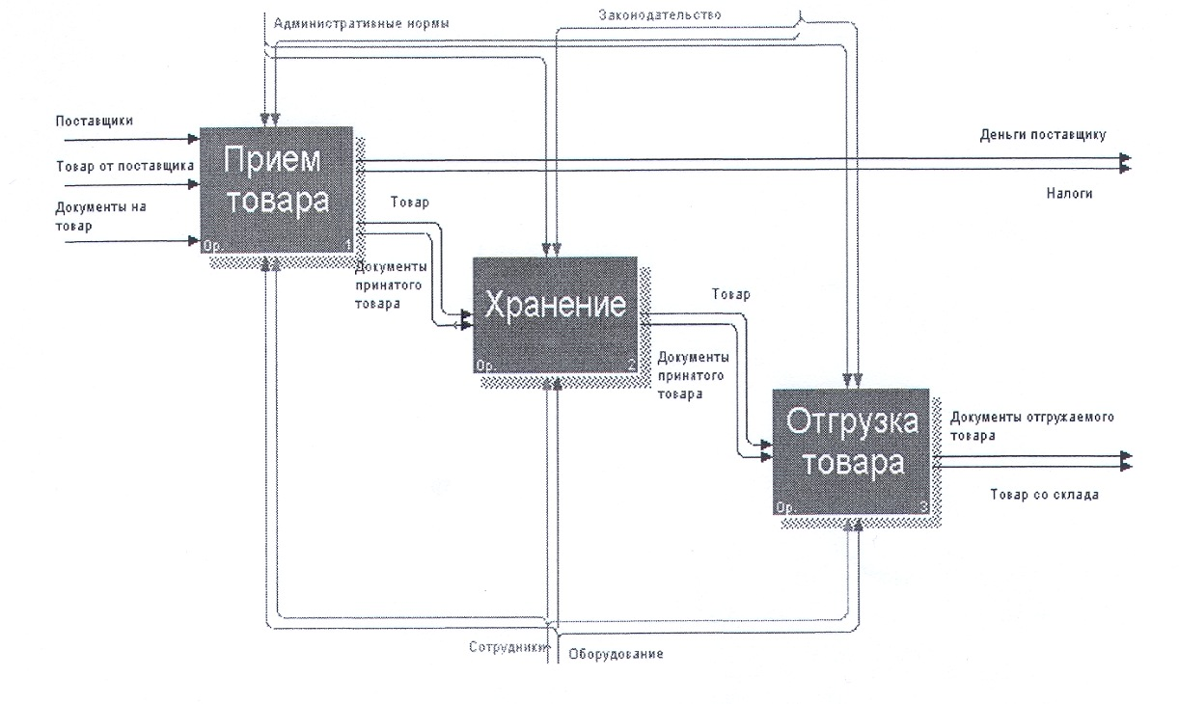

Рис. 2. Контекстная диаграмма складского хозяйства предприятия. Уровень 2.

Все входные данные Системы входят в подмодель «Прием товара» в которой осуществляется обработка всех входных данных. После того как товар принят и обработаны все данные то принятый товар требуется сдать на хранение Т.е. процесс переходит в подмодель «Хранение» С входными данными - «Товар» И «Документы принятого товара», Когда понадобится отгрузить товар то процесс переходит в подмодель «Отгрузка товара» которой требуется сам товар и документы на этот товар.

Далее для каждого из этих З-х фрагментов проводится декомпозиции на более мелкие фрагменты для достижения последнего уровня подробности.

Подмодель «Прием товара» содержит следующие диаграммы декомпозиции:

1. Ввоз товара, оформ-е бух. документов и занесение данных в БД.
2. Начисление денег поставщику.
3. Сдача товара на хранение.
'"

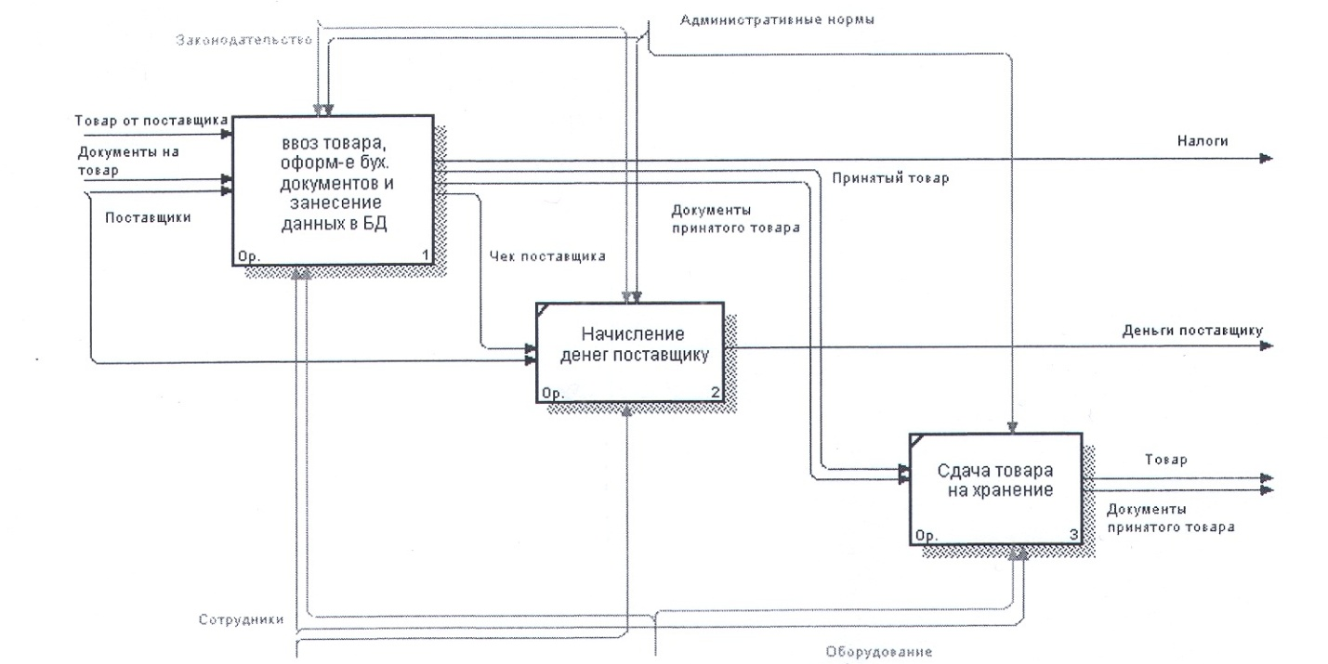

Рис. 3. Контекстная диаграмма «Прием товара». Уровень 3.

При приеме товар требуется оформить документы на ввозимый товар, и занести данные о товаре в БД. Так же требуется расплатится с поставщиком товара. Затем после этого товар с документами сдается на хранение

Подмодель «Хранение» разбита на следующие диаграммы декомпозиции:

1. Ввоз товара в помещения для хранения товара.
2. Подготовка (комплектация) товара дЛя отгрузки.

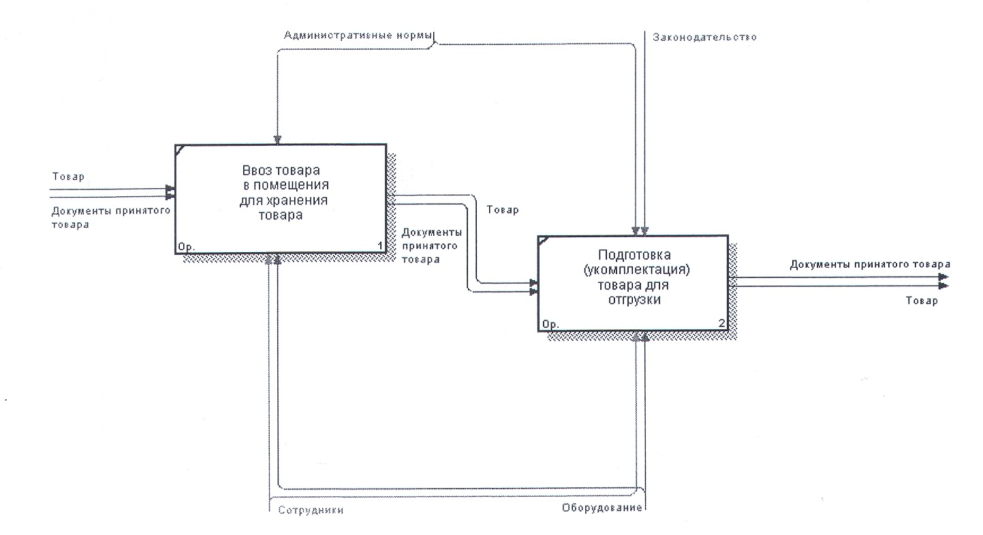

Рис. 4. Контекстная диаграмма «Хранение». Уровень З.
После приема товара, он ввозится в помещение для хранения. Затем когда товар нужно вывезти он подготавливается для отгрузки и отправляется на отгрузку.

И З-я подмодель «Отгрузка товара» разбита на 2 диаграммы декомпозиции:

1. Оформ-е док-ов для отгружаемого товара и занесение данных в БД.
2. Вывоз товара со складских помещений.

"

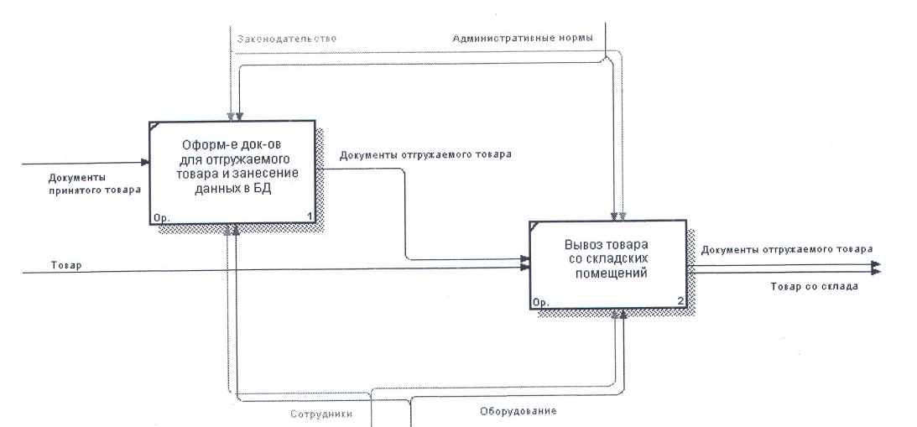

Рис. 5. Контекстная диаграмма «Отгрузка товара». Уровень З.

При отгрузке товара требуется оформить документы на отгружаемый товар, занести данные в БД о вывозимом товаре, затем вывезти этот товар со складских помещений.

DFD. Контекстная диаграмма.

Диаграмма потоков данных будет начата с построения контекстной диаграммы, являющейся диаграммой самого верхнего уровня. Она включает в себя две внешние сущности: «Поставщик товара», «Клиент».
Вся деятельность складского хозяйства предприятия, будет представлена одним главным процессом «Складское хозяйство предприятия» представленная на рис.6. Контекстная диаграмма складского хозяйства предприятия.
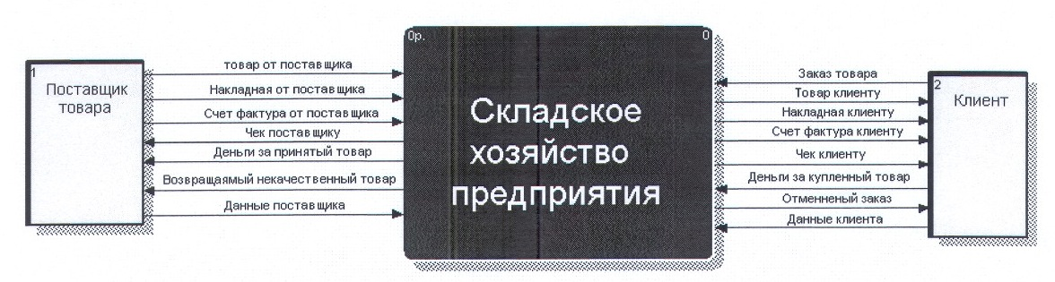

Рис. 6. Контекстная диаграмма складского хозяйства предприятия.

Задачей является детализация процесса «Складское хозяйство предприятия» и полное описание ее взаимодействия с внешними сущностями. Для этого, ниже будут описаны внешние сущности и процесс, а также потоки данных, проходящие между главным процессом и внешними сущностями.

«Складское хозяйство предприятия» - является главным процессом описываемой системы, которую необходимо автоматизировать. Все операции связанные с отчетностью, импортом товара, хранением и отгрузкой товара будут
осуществляться в этом процессе.
«Поставщик товара» - лицо, поставляющее товар на склад. «Клиент» - заказчик, которому отгружается товар со склада.

Потоки данных:

«Товар от поставщика» - товар привозимый поставщиком на территория
склада.
«Накладная от поставщика» - это накладная на товар, перевозимый
поставщиком, предназначающаяся для данного склада.
«Счет фактура от поставщика» - счет фактура на поставляемый товар складу.
«Чек поставщику» - после расплаты с поставщиком за его товар ему требуется
выписать чек.
«Деньги за принятый товар» - сумма денег поставщику за его товар.
«Возвращаемый некачественный товар» - перед тем как принять товар
складом он проверяется на наличие брака или недостающих документов, если такое обнаружится то вся партия товара от поставщика не принимается складом.

«Данные поставщика» - данные поставщика требуются для занесения их в БД,
это требуется если поставщик приезжает первый раз.
«Товар клиенту» - партия товара предназначающаяся для клиента со всеми
документами которую он заказал.

«Накладная клиентv» - к купленному клиентом товару прикрепляется
накладная для перевозки этого товара.
«Счет фактvра клиентv» - к купленному клиентом товару прикрепляется счет
фактура.
«Чек клиентv» - когда клиент расплатился за товар ему выписывается чек с
указанной суммой покупки.
«Деньги за купленный товар» - расплата клиента со складом за товар.
«Отмененный заказ» - перед тем как принять заказ от клиента склад
рассматривает может ли он выполнить такой заказ например по причине нехватки товара и если не может то заказ отменяется.
«Данные клиента» - данные постоянных клиентов нужны для регистрации в БД.

Детализация процесса «Складское хозяйство предприятия»

Далее подробно описывается процесс ввоза, хранения и отгрузки товара заказчику сотрудниками склада.

Прежде чем ввезти товар на склад, склад заказывает партию этого товара у
поставщика который привозит товар по заказу на склад. Затем товар
проверяется, оформляются документы на товар, регистрируется в БД и отправляется на хранение. После заказа клиентом товара он отгружается клиенту.

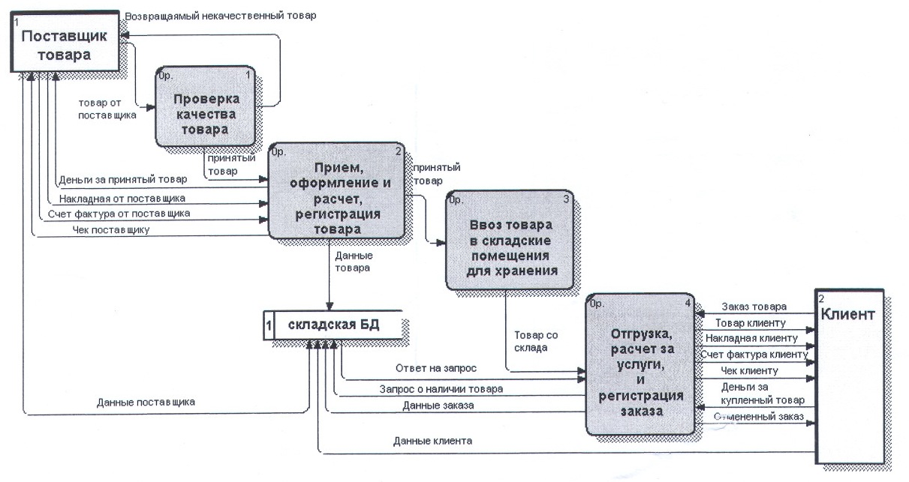

Рис. 7. Детализация процесса «Складское хозяйство предприятия».

Описание сvщностей и проuессов:

«Поставщик товара» - лицо, поставляющее товар на склад.
«Клиент» - Заказчик товара со склада.
«Складская БД» - База Данных в которой регистрируется ввозимый товар поставщиком, заказы клиентов.
«Проверка качества товара» - товар который ввозится на склад должен быть проверен на качество, если товар нормальный то он оформляется и принимается а если нет то возвращается обратно поставщику.
«Прием. оформление и расчет. регистрация товара» - качественный товар оформляется по всем документам регистрируется в БД, происходит расчет с поставщиком.
«Ввоз товара в складские помещения» - оформленный товар ввозится в помещения для хранения.
«Отгрvзка. расчет за vслvги. и регистрация заказа» - подготовленный для клиента товар вывозится со складских помещений.

Описание потоков данных системы:

«Товар от поставщика» - товар при возимый поставщиком на территория
склада.
«Накладная от поставщика» - это накладная на товар, перевозимый
поставщиком, предназначающаяся для данного склада.
«Счет фактура от поставщика» - счет фактура на поставляемый товар складу.
«Чек поставщику» - после расплаты с поставщиком за его товар ему требуется
выписать чек.
«Деньги за принятый товар» - сумма денег поставщику за его товар.
«Возвращаемый некачественный товар» - перед тем как принять товар
складом он проверяется на наличие брака или недостающих документов, если такое обнаружится то вся партия товара от поставщика не принимается складом.

«Данные поставщика» - данные поставщика требуются для занесения их в БД,
это требуется если поставщик приезжает первый раз.
«Товар клиенту» - партия товара предназначающаяся для клиента со всеми
документами которую он заказал.
«Накладная клиенту» - к купленному клиентом товару прикрепляется
накладная для перевозки этого товара.
«Счет фактура клиенту» - к купленному клиентом товару прикрепляется счет
фактура.
«Чек клиенту» - когда клиент расплатился за товар ему выписывается чек с
указанной суммой покупки.
«Деньги за купленный товар» - расплата клиента со складом за товар.
«Отмененный заказ» - перед тем как принять заказ от клиента склад
рассматривает может ли он выполнить такой заказ например по причине нехватки товара и если не может то заказ отменяется.
«Данные клиента» - данные постоянных клиентов нужны для регистрации в БД.

«Принятый товар» - товар который склад оформляет и отправляет на хранение.

«Товар со склада» - товар который требуется отгрузить.
«Запрос о наличии товара» - это запрос к БД проверяющий может ли склад
продать такое кол-во товара клиенту. .
«Ответ на запрос» - ответ на запрос о наличии товара, если нет товара то
заказ отменяется.
«Данные заказа» - когда заказ осуществим его требуется зарегистрировать.

ERD Диаграмма "Сущность - Связь"

Структура базы данных, для проекта Складского хозяйства предприятия, была
разработана с помощью инструментального средства ERwin Data Modeleг 4.0.
База данных имеет пять таблиц: «Поставщики», «Сотрудники», «Товары»,
«Клиенты», «Заказы».

Таблица «Поставщики» - содержит список людей являющимися поставщиками
склада. Содержит следующие поля:
1. id_поставщика - индивидуальный код, присвоенный каждому
поставщику и соответствующий его атрибутам.
2. Фамилия.
З. Имя.
4. Отчество.
5. Фирма - название фирмы где работает поставщик.
6. Контактный тел. - номер телефона поставщика по которому с ним можно
будет связаться.

Таблица «Сотрудники» - содержит список людей, являющихся сотрудниками
складского хозяйства. Содержит поля: .
1. id_сотрудника - индивидуальный код, присвоенный каждому сотруднику
и соответствующий его данным.
2. Фамилия.
З. Имя.
4. Отчество.
5. Должность - должность сотрудника на предприятии.
6. Дата рождения.
7. Дата_устройства - дата устройства на предприятие сотрудником.

Таблица «Товары» - Является хранилищем данных товара хранящегося на
складе предприятия. Содержит поля:
1. id_ToBapa - идентификационный номер товара.
2. Описание - описание характеристик товара.
З. Кол-во - сколько единиц товар хранится на складе.
4. Стоимость - стоимость одной единицы товара.
5. Производитель - фирма производившая этот товар.
6. id_поставщика - идентификационный номер поставщика поставлявшего
этот товар.
7. id_сотрудника - идентификационный номер сотрудника отвечавшего за
прием товара от поставщика.
8. Дата_приема - фактическая дата ввоза товара на склад.

Таблица «Клиенты» - содержит информацию о клиентах заказывающих несколько раз товар. Содержит поля:

1. id_клиента - идентификационный номер клиеl:lта.
2. Фамилия.
З. Имя.
4. Отчество.
5. Контактный тел. - номер телефона по которому можно будет связаться с
поставщиком.

Таблица «Заказы» содержит информацию о сделках с клиентами. Содержит поля:

1. id_заказа - идентификационный номер заказа.
2. Количество - кол-во товара заказанного клиентом.
З. id_ToBapa - идентификационный номер товара заказанного клиентом.
4. id_сотрудника - идентификационный номер сотрудника осуществлявшего
заказ клиента.
5. Дата_отгрузки.
6. id_клиента - идентификационный номер клиента заказавшего товар со
склада.

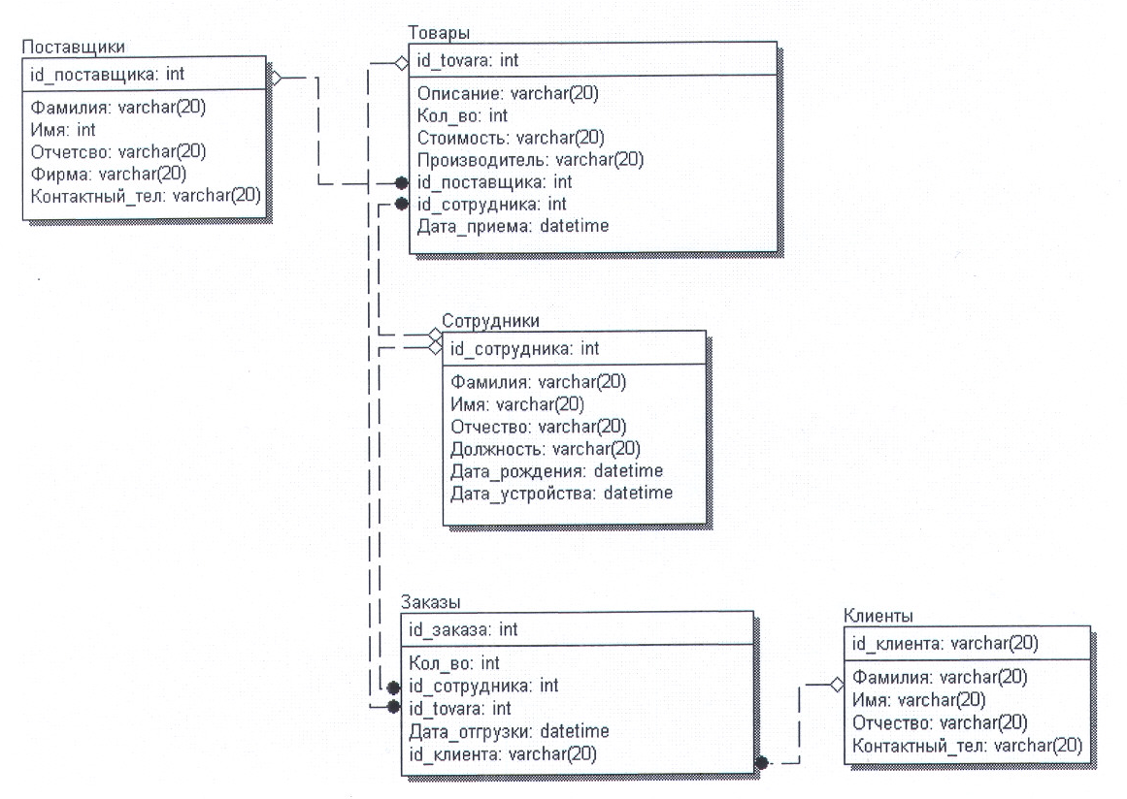

Рис. 8. Графическое представление структуры БД.

Нефункциональные требования

Требования к продукту

Реализованная программа, должна работать на компьютерах имеющих
следующие параметры:
· Процессор с тактовой частотой от 300 Mhg.
· Оперативная память от 32 МЬ.
· Объем жесткого диска от 2Гб.
. Программа должна работать на операционных системах Windows
поколения 9х, NT, ХР.

Организационные требования.

Реализованная программа, должна удовлетворять следующие предъявленные
требования:
. Время обработки данных и формирование отчетности не более 60 сек.
. Защита информации от несанкционированного доступа и распределение
доступа к данным для различных групп пользователей.
. Наличие справочной информации, как интерактивной помощи, так и
книжной справки.
· Удобный и доступный на интуитивном уровне интерфейс.

Стадия проектирования Построение архитектуры системы

Use Case. распределение ролей.

В диаграмме показаны три основных актера, которые являются необходимыми составляющими для работы складского хозяйства предприятия. Их роли определяются следующим образом:
. Актер Поставщик товара - лицо принимающее заказ на товар от склада и
поставляющее этот товар.
. Актер Сотрудник склада - персонал для регистрации товара и заказа, и
выдачи товара.
. Актер Клиент - лицо (лица) заказывающее необходимый ему товар на
складе и получающего этот товар.

Рис. 6. показывает действия происходящие между актерами и процессами:

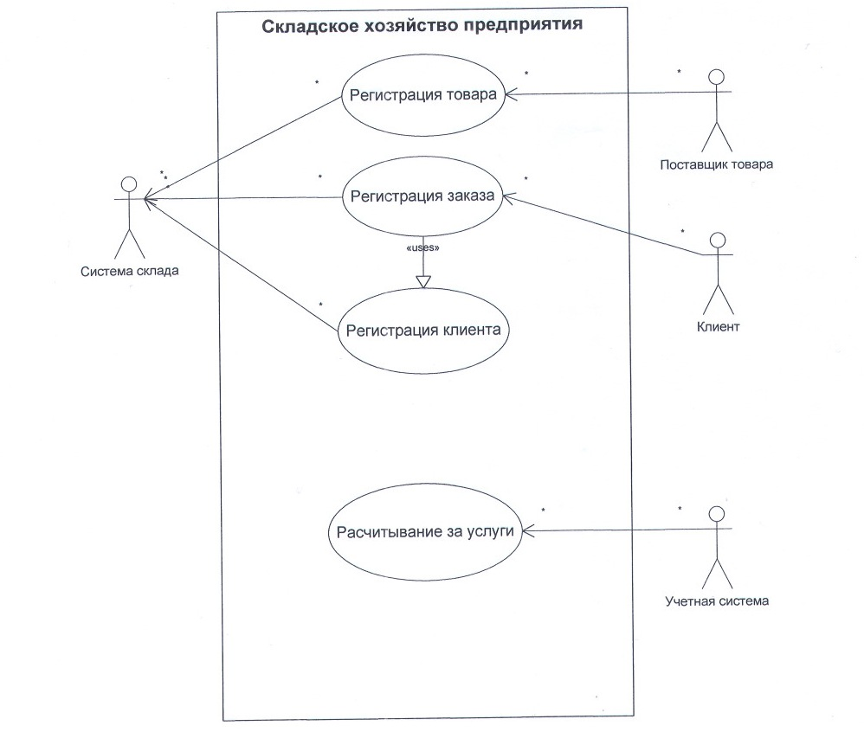

Рис. 9. Действия, происходящие между актерами и процессами.

«Система склада» выполняет регистрацию принимаемого от поставщика товара. Затем когда поступает заказ от клиента то после выполнения этого заказа, заказ клиента и сам заказ регистрируется в БД.

«Поставщик товара» инициирует процесс регистрация товара, а он инициирует систему склада.

«Клиент» инициирует процесс «регистрация заказа» который инициирует процесс «регистрация клиента»

«Учетная система» выполняет подготовку счет-фактуры, накладной и чека для клиента.

1!МL Static structure. .hlиаграмма классов.

На диаграмме классов, показана структура всех классов, которые будут использованы в проекте. Структура состоит из 8 классов: главным классом является класс Database, который будет выполнять выборку данных по запросам, обновлять и отправлять данные в базу данных. С этим классом связаны еще 4, которые будут содержать данные, полученные с помощью класса Database.
Структура классов показана ниже на рис10.

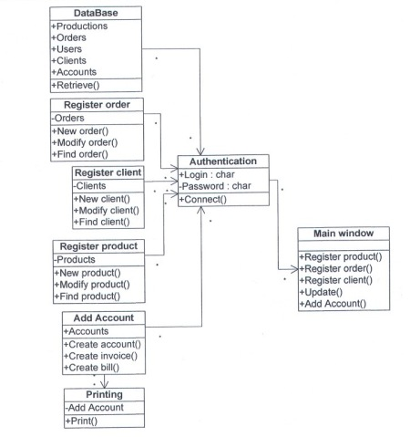

Рис. 10. Диаграмма классов проекта складского хозяйства предприятия.

Класс «DataBase» выполняет выборку данных по запросам, обновлять и отправлять данные в базу данных.

Класс «Authentication» отвечает за реализацию входа в систему пользователей по паролю и логину. Для того, чтобы обеспечить безопасность данных.

Класс «Main window» - содержит в себе классы хранящие данные о товарах клиентах и заказах.

Класс «Registeг oгdeг» - отвечает за хранение данных о заказах.
Класс «Registeг client» - отвечает за хранение данных о клиентах.
Класс «Registeг pгoduct» - отвечает за хранение данных о товарах.
Класс «Add account» отвечает за создание расчетных документов.

UML Seguence. Диаграмма взаимодействия.
На диаграммах показаны последовательности регистрации нового заказа, товара, клиента и расчетных документов. Ниже на рисунках изображены эти 4 диаграммы последовательности.

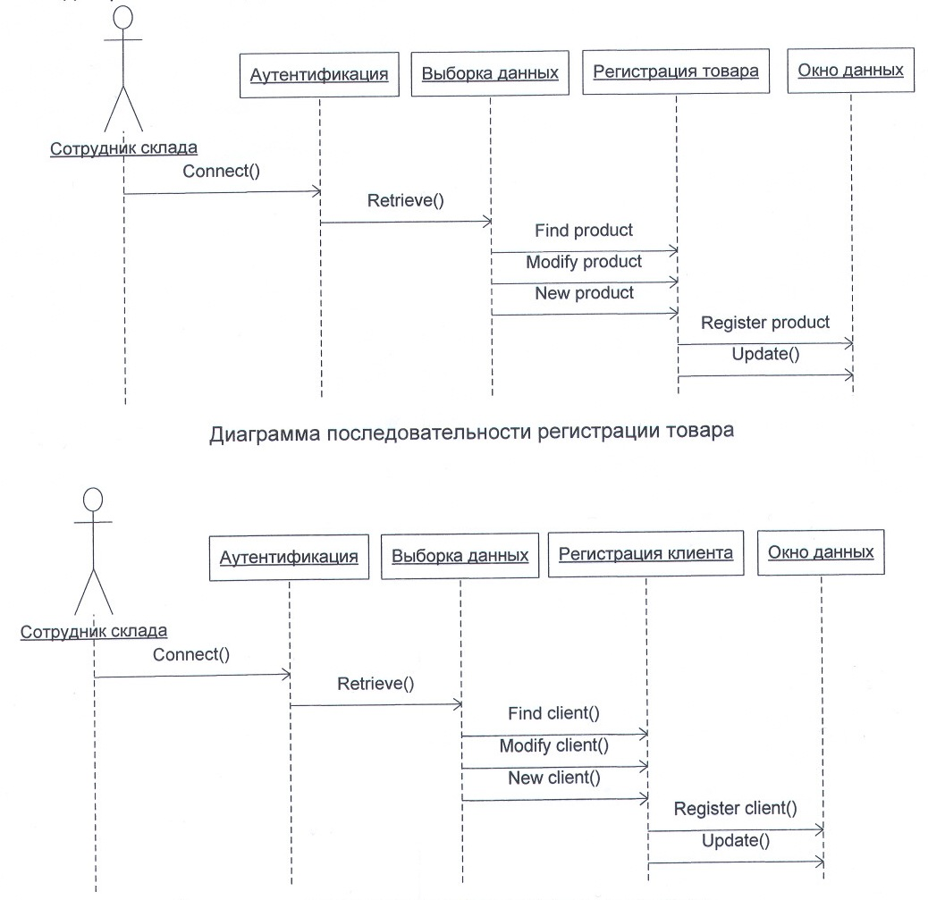

Диаграмма последовательности регистрации клиента

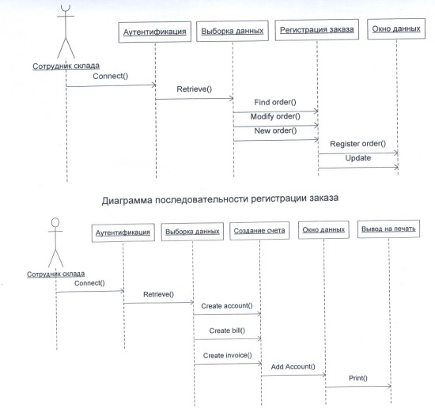

Диаграмма последовательности: расчитывание за услуги

Перед тем, как получить доступ к работе с программой, администратор баз данных должен установить связь с сервером. Если связь не ошибочна, то
появляется окно аутентификации.
Окно "Аутентификация" отвечает за реализацию входа в систему пользователей по паролю и логину. Для того чтобы обеспечить безопасность данных. Если аутентификация прошла удачно, то окно ввода сможет получить
данные. Когда данные будут получены, они будут отображены в окне ввода
данных.
Для того чтобы произвести регистрацию данных необходимо произвести поиск
ранее существующего. Если данные были найдены, то они могут быть сняты с
регистрации. Если данные не были найдены, то необходимо зарегистрировать новые данные.
После 'того, как данные о клиентах будут внесены, они отправляются на сервер.

UМL Activitv. Диаграмма деятельности.

Диаграмма деятельности, представленная на рис14, описывает ситуацию, как пользователь выберет одно из предложенных действий в главном окне программы. Действие, которое будет выполнять пользователь - это регистрация и создание расчетных документов. Регистрация делится на три вида:

1. Регистрация нового клиента.
2. Регистрация нового заказа.
З. Регистрация товара.

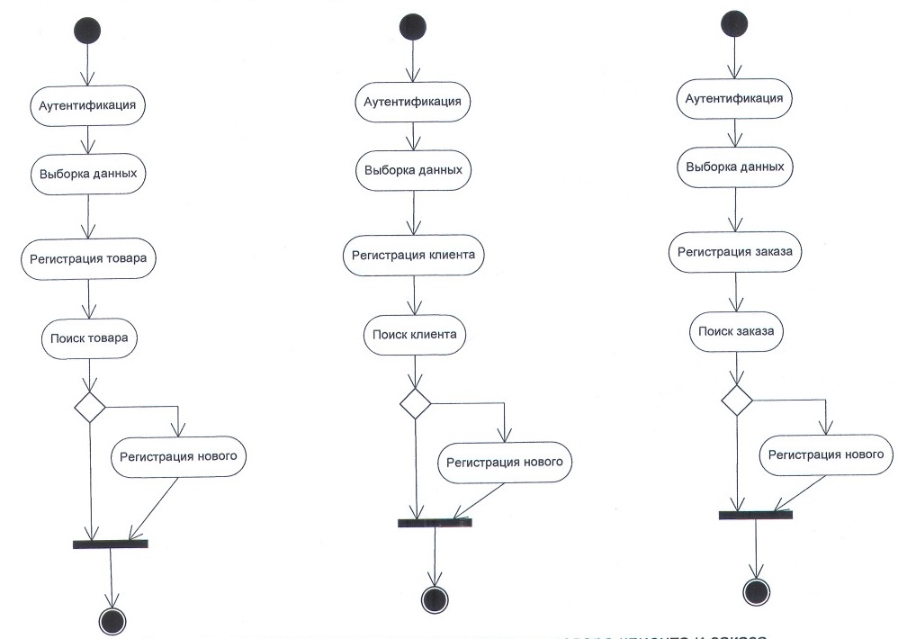

Диаграммы последовательности регистрации товара клиента и заказа

Рис. 14. Диаграмма деятельности. Регистрация данных.

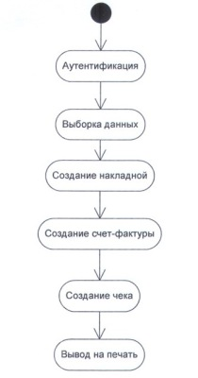

Диаграммы последовательности расчетных документов

Перед тем, как войти в главное окно ввода данных, пользователь должен пройти аутентификацию, только после этого можно будет вносить, просматривать и изменять данные. Этот шаг, предназначен для защиты данных и распределения прав доступа к данным.
Когда пользователь получил доступ к данным, ему предоставляется панель выбора действия, в которой пользователь должен выбрать действие, необходимо для его дальнейшей работы. В зависимости от его выбора, будут появляться разные окна.

Если пользователь выбрал пункт регистрации нового клиента, то у него появится окно с данными о клиентах. Для начала в этом окне, пользователь должен осуществить поиск клиента.

Если клиент не найден появится сообщение информирующие об этом. Закрыв сообщение можно будет зарегистрировать нового клиента. Если клиент был найден, то его данные появятся на форме регистрации нового клиента. Данные найденного клиента можно будет изменять, добавлять ранее не внесенные данные и сохранять сделанные изменения.

Если пользователь выбрал пункт регистрации нового заказа, то у него появится окно с данными о заказах. Для начала в ~TOM окне, пользователь должен осуществить поиск заказа. Если заказ не найден появится сообщение информирующие об этом. Закрыв сообщение можно будет зарегистрировать новый заказ. Если заказ был найден, то его данные появятся на форме регистрации нового заказа. Данные найденного заказа можно будет изменять, добавлять- ранее не внесенные данные и сохранять сделанные изменения.
Если пользователь выбрал пункт регистрации нового товара, то у него появится окно с данными о товарах. Для начала в этом окне, пользователь должен осуществить поиск товара. Если клиент не найден появится сообщение информирующие об этом. Закрыв сообщение можно будет зарегистрировать новый товар. Если товар был найден, то его данные появятся на форме регистрации нового товара. Данные найденного клиента можно будет изменять, добавлять ранее не внесенные данные и сохранять сделанные изменения.

Заключение

Для успешной реализации проекта объект проектирования должен быть прежде всего адекватно описан, должны быть построены полные и непротиворечивые функциональные и информационные модели ИС. Накопленный к настоящему времени опыт проектирования ИС показывает, что это логически сложная, трудоемкая и длительная по времени работа, требующая высокой квалификации участвующих в ней специалистов. Однако до недавнего времени проектирование ИС выполнялось в основном на интуитивном уровне с применением неформализованных методов, основанных на искусстве, практическом опыте, экспертных оценках и дорогостоящих экспериментальных проверках качества функционирования ИС. Кроме того, в процессе создания и функционирования ИС информационные потребности пользователей могут изменяться или уточняться, что еще более усложняет разработку и сопровождение таких систем.

Поэтому для успешного внедрения САSЕ-средств организация должна обладать следующими качествами:

. Технология. Понимание ограниченности существующих возможностей и
способность принять новую технологию;
. Культура. Готовность к внедрению новых процессов и взаимоотношений
между разработчиками и пользователями;
. Управление. Четкое руководство и организованность по отношению к
наиболее важным этапам и процессам внедрения.

Если организация не обладает хотя бы одним из перечисленных качеств, то внедрение САSЕ-средств может закончиться неудачей независимо от степени тщательности следования различным рекомендациям по внедрению.

Несмотря на все высказанные предостережения и некоторый пессимизм, грамотный и разумный подход к использованию САSЕ-средств может преодолеть все перечисленные трудности. Успешное внедрение САSЕ-средств должно обеспечить такие выгоды как:

. высокий уровень технологической поддержки процессов разработки и
сопровождения по;
. положительное воздействие на некоторые или все из перечисленных
факторов: производительность, качество продукции, соблюдение
стандартов, документирование;
. приемлемый уровень отдачи от инвестиций в САSЕ-средства.

Список используемой литературы

1. Каримова Г.Т Курс лекций по предмету ТРПО, 2007г, КГТУ.

2. Маклаков С.В. - Программные инструментальные средства автоматизации
проектирования систем. Компьютер пресс, 3, 1998.

З. Жоголев Е.А. Лекции по технологии программирования, МГУ 1997.

